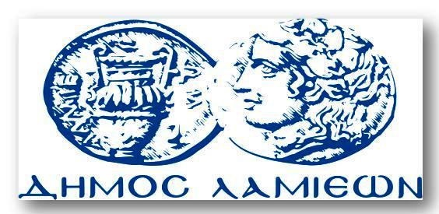  ΠΡΟΣ: ΜΜΕ | ΔΗΜΟΣ ΛΑΜΙΕΩΝ  Γραφείου Τύπου  & Επικοινωνίας  Λαμία, 31/1/2017

Ξεκινούν από την 1^{η} Φεβρουαρίου τα Εκπαιδευτικά Προγράμματα
της Δημοτικής Πινακοθήκης Λαμίας «Αλ. Κοντόπουλος»

Η Δημοτική Πινακοθήκη Λαμίας «Αλέκος Κοντόπουλος», πραγματοποιεί από αύριο Τετάρτη 1η Φεβρουαρίου 2017, δύο διαφορετικά Εκπαιδευτικά Προγράμματα για μαθητές τόσο της πρωτοβάθμιας, όσο και της δευτεροβάθμιας εκπαίδευσης.
- Γνωριμία με το ζωγράφο Αλέκο Κοντόπουλο: Εκπαιδευτικό πρόγραμμα, με θέμα τη ζωή και το έργο του Λαμιώτη ζωγράφου Αλέκου Κοντόπουλου (1904-1975). Οι μαθητές γνωρίζουν το μεγάλο ζωγράφο μέσα από τα έργα του, που εκτίθενται στην μόνιμη Έκθεση της Δημοτικής Πινακοθήκης. Διανέμεται στους μαθητές εκπαιδευτικό τετράδιο που τους κατευθύνει στις διάφορες δράσεις, δίνει αφορμή για δημιουργία και συζήτηση, πολλαπλασιάζοντας έτσι τα εκπαιδευτικά οφέλη από την επαφή του μαθητή με τα έργα τέχνης.
- Μαθαίνω τις τεχνοτροπίες και τις τεχνικές της Ζωγραφικής: Περιήγηση στα έργα της Έκθεσης «Κοινά τοπία Ζωής και Τέχνης», με έργα του ζωγράφου – χαράκτη Λάμπρου Ορφανού και της ζωγράφου Έλλης Μουρέλου. Οι μαθητές μαθαίνουν να ξεχωρίζουν τους διαφορετικούς τρόπους γραφής, τις λεγόμενες τεχνοτροπίες, αλλά και τις διαφορές ζωγραφικής- χαρακτικής. Επίσης, παρακολουθούν τα διαδοχικά στάδια ολοκλήρωσης ενός έργου τέχνης, από τα πρώτα σχέδια με μολύβι στην τελική μορφή του έργου.
Τα εκπαιδευτικά προγράμματα της Δημοτικής Πινακοθήκης Λαμίας έχουν σκοπό να μάθουν στα παιδιά «να βλέπουν» την Τέχνη, με τρόπο απλό και εύληπτο. Σε συνεργασία με τους εκπαιδευτικούς, η επίσκεψη στη Δημοτική Πινακοθήκη είναι δυνατό να προετοιμάζεται με συζήτηση και δράσεις πριν την επίσκεψη και να συνεχίζεται με δράσεις μετά την επίσκεψη.
Για πληροφορίες και ραντεβού, τηλεφωνείτε στο: 22310 46887.

